Fiche synthèse
Savoirs associés
S 3.3 La nature des supports de transmission des informations
S 4.7.3
Modèle en couches OSI
Représentation du flux d’information entre un émetteur et récepteur qui utilisent des protocoles communs sur un réseau TCP/IP. Une donnée par de la couche application pour descendre de couche en couche puis être transmisse sur la couche accès réseau. Puis à l’inverse, au niveau du récepteur ma donnée par parcourir les couches dans le sens inverse de couche en couche.
Récepteur
Emetteur
HTTP
MQTT
Applications pour l’utilisateur (navigateur WEB)

TCP
Adresse logiques (IP) des périphériques et choix du chemin sur le réseau
Maintient la communication
IP

Lora/ Wifi / 5G/ Ethernet
Transmission du signal sur un support de communication

Support de connexion

La couche accès réseau peut utiliser tout type de support de communication avec ou sans fils.

Eléments de base d’un réseau :
- Périphérique final (une seule connexion, application pour l’utilisateur)
- Périphérique intermédiaire (plusieurs connexions pour distribuer l’information sur le réseau)
- Support de connexion (transporte l’information à l’aide de signaux physiques)
Quelques exemples concrets
Périphérique final | Périphérique intermédiaire | Support de connexion
Tablette, smartphone  PC  Capteur connecté | Point d’accès sans fil WIFI  Passerelle (Gateway LORA)  Switch (pour connexion filaires Ethernet) | Fibre optique  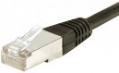  Câble Ethernet  Connexion WIFI  Connexion BLE
Topologies réseau
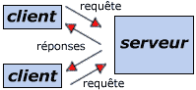
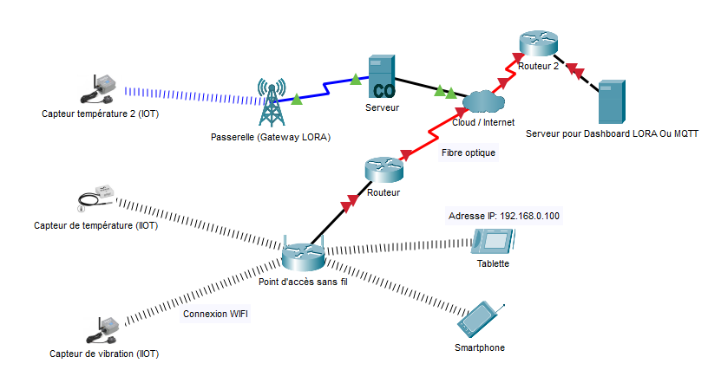
Périphérique Intermédiaire
Périphérique Intermédiaire
Périphérique final
Une information est envoyée d’un capteur vers une passerelle vers le cloud. Dans ce cloud on trouvera un serveur qui hébergera un serveur. Un client pourra se connecter au serveur en l’interrogeant afin d’accéder aux données et informations.
Serveur
Internet
Passerelle
Capteur
Client

LAN=Local Area Network désigne les appareils connectés, par Wi-Fi ou connexion filaire, dans votre domicile ou bureau ou entreprise locale.
WAN=Wide area Network est un réseau couvrant une zone géographique de grande étendue. Votre modem envoie et reçoit des informations depuis et vers Internet via son port WAN. Un réseau étendu est une interconnexion de réseaux LAN.

Supports de communication.
Ils permettent de transmettre un signal qui porte une donnée.
Supports sans fil
Support sans fil | 4G/ 5G  (réseau cellulaire)  (WAN) | Bluetooth (BLE) (LAN) | WIFI | Lora / Sigfox  (LPWAN) | RFID  (LAN) | NFC  (LAN)
Utilisation | Loin de tout réseaux filaires | Courte distance. Facilité de connexion | Courte distance | Longue distance sans fil | Très courte distance pour système d’identification | Très courte distance

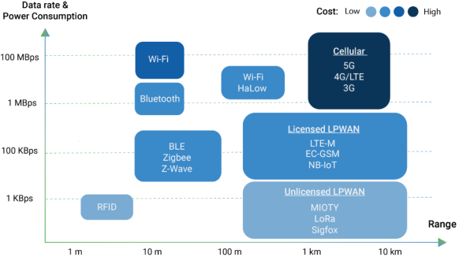

Supports filaires
Support filaire | Ethernet | Liaison Série MLI | LIFI | Fibre optique
Intérêts | Liaison filaire à travers obstacles |  | Transmission par lumière | Débit important

QR code.
C’est un code à deux dimensions à lecture optique. On utilise un smartphone ou tablette avec la caméra pour lire le QRcode.
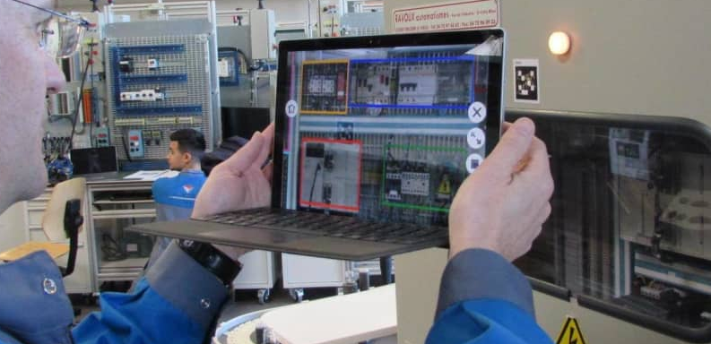
La lecture de ce QRcode permet d’enclencher des actions comme :
- Lire les informations d’un système (Paramètres EUID)
- Ouvrir une application en réalité augmentée pour avoir des détails interne d’un système.
- Regarder une vidéo
- Se connecter à un point d’accès Wifi, etc…
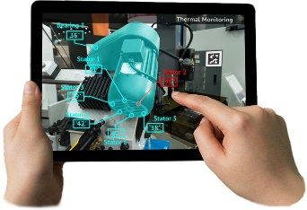

Topologies BUS
Avec la technologie "bus", la topologie prévoit l'utilisation d'un seul câble, au moyen duquel tous les postes de travail utilisés sont unis entre eux.

Exemple de bus : AS-I ou IO_link.
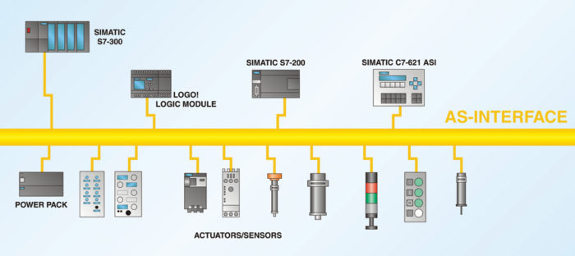
Bus IO-link
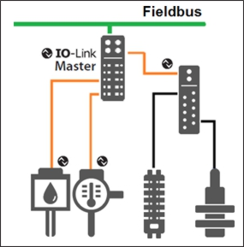

Cette structure est utilisée sur un espace limité entre les différentes machines dans une usine par exemple.

Adressage d’un élément sur un réseau.
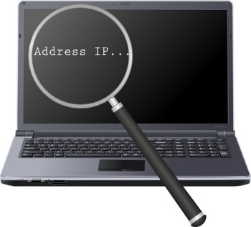
On utilise une adresse pour identifier un périphérique sur un BUS ou réseau.
Exemple : Sur le réseau TCP/IP utilisé sur Internet, on utiliser l’adresse IP qui est un ensemble de 4 nombres séparés par des points en IPV4 : exemple : 192.168.0.5
Un capteur est identifié sur un réseau LORAWAN par des paramètres : EUID

Analyse des données de capteur
Les capteurs en réseau permettent de remonter une grande quantité d’informations qui sont analysées par des intelligences artificielles (IA) qui permettront de prévenir des pannes. Des serveurs récupèrent les données des capteurs pour analyser et créer des modèles de prédictions.

Identification d’un problème réseau :
Problème physique : support de connexion hors service
Problème applicatif : mauvais paramétrages

Structure d’un réseau LPWAN typique
Un réseau LPWAN (LOW Power Wide Area Network) correspond à l’utilisation de périphériques à très faible consommation d’énergie avec une distance de transmission importante.
Exemple du réseau LORA avec protocole LORAWAN
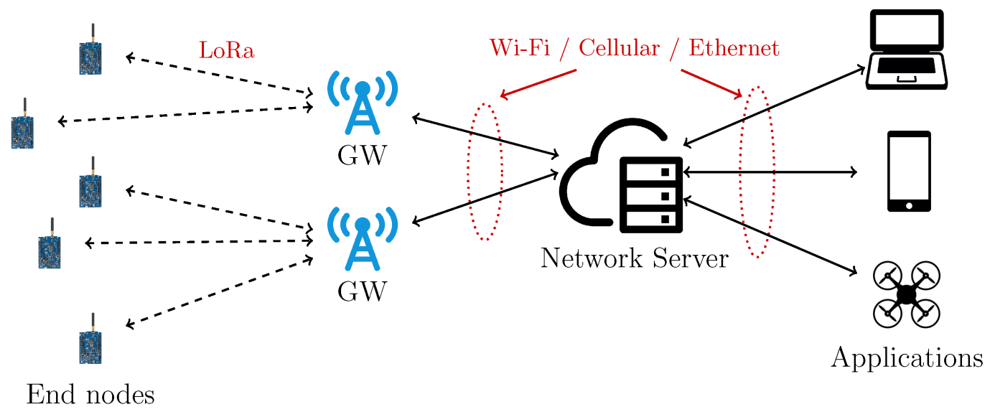
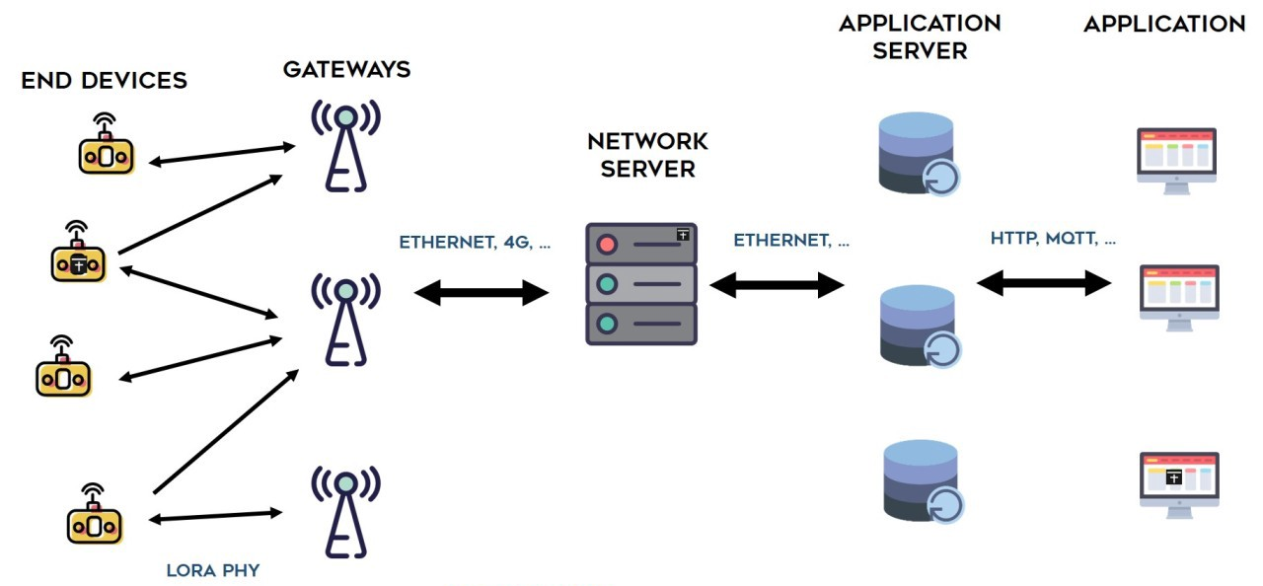
End-device ou End-node: Périphérique final. Il correspond au capteur sur une installation industrielle.
Gateway: Passerelle ou périphérique intérmédiaire qui permet de centraliser les différents signaux venant des end-node. Cette passerelle est en general connectée à un autre reseau, comme le reseau TCP/IP et Internet.
Il faudra utiliser un serveur via un abonnement pour récupérer les informations et alarmes des capteurs.
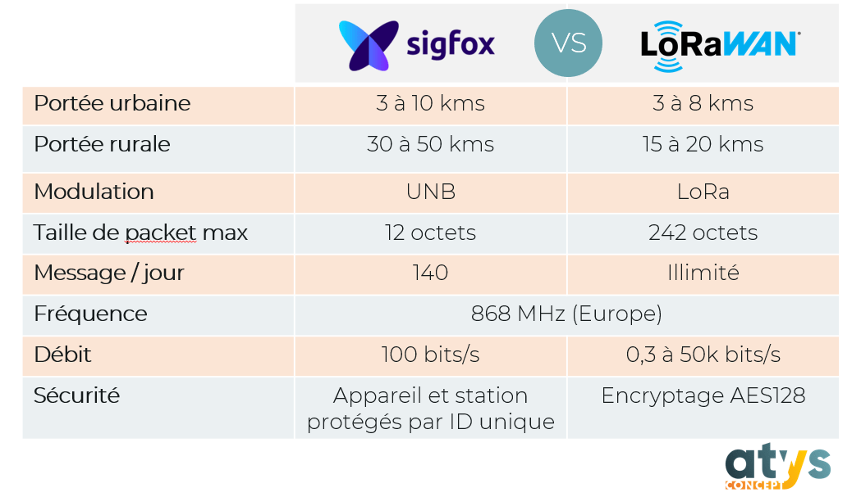

Protocoles de communication
Un protocole de communication est un langage commun entre périphériques.
Protocole HTTP qui est utilisé sur la couche application pour transmettre des pages Web par exemple.
Protocole MQTT de la couche application qui permet de récupérer des données capteurs et de les afficher sur un Dashboard.
https://www.youtube.com/watch?v=KNIPyK1goqU

Notion d’interopérabilité
L’interopérabilité est la capacité qu’à un système à se relier ou utiliser d’autres technologies tout en transmettant la donnée d’un émetteur à un récepteur.
M2M (machine to machine) permet d’échanger des données entre machines. C’est un sous ensemble de l’IIOT. C’est permettre à des machines de communiquer entre elles sans qu’il n’y ait une intervention humaine.
Il s’agit de mettre des automates, des machines et des systèmes en relation au sein d’une usine et de faire en sorte que leurs échanges d’informations soient automatiques.

Paramètres associés aux réseaux
Les réseaux sont dimensionnés avec une technologie donnée en fonction de différents critères :
- Sécurité de transmission
- Consommation d’énergie
- Débit de transmission
- Qualité de transmission (fiabilité de réception d’une donnée)
- Taux de panne
- Encombrement
- Temps de latence (délai d’envoi)
- Coûts des équipement et abonnements

